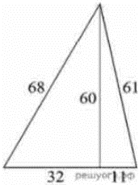
Задание 12. (90) Найдите площадь треугольника, изображённого на рисунке.

